1. Vypočítaj spamäti:

10 % z 50; 20 % z  150; 25 % zo 120;

1. Aký je základ ak: 20% je 15; 50 % 9,6;
2. Koľko % je : 4 z 80; ; 15 z 50;
3. Dnes som zaplatil za zájazd 189 eur, čo je 21% mojej výplaty. Aká veľká je moja výplata?
4. Koľko žiakov chodí pešo do školy, ak autobusom chodí 165 žiakov, čo je 55 % ?
5. K istine 5 000 eur pripísali za rok úrok 125 eur. Aká je ročná úroková miera ?
6. Aký je výškový rozdiel medzi dvoma dedinami , ak na vzdialenosti 5,6 km je stúpanie 25 $‰$?
7. Z 1000 kvetov je 350 červených, 300 žltých, 150 modrých, Zvyšné kvety sú strakaté. Vyjadri v percentách a znázorni kruhovým diagramom.
8. Nasledujúce zlomky vyjadri počtom percent:

a,  b,  c, 

**Nasledujúce desatinné čísla vyjadri počtom percent:**

0,27 = 0,3 =

4. písomná skúška 7.ročník B skupina

1. Vypočítaj spamäti:

10 % z 60; 20 % z  200; 25 % zo 160; 50 % 8,6; 75 % z 600; 150 % z 60

1. Aký je základ ak: 20% je 12; 50 % je 8,6;
2. Koľko % je :3 zo 60; 18 zo 50;
3. V škole je 165 dievčat, čo je 55%. Koľko je v škole všetkých žiakov?
4. Koľko musí ešte za dovolenku zaplatiť Jozef, ak doteraz zaplatil 246 eur , čo je 41% ?
5. Rádio za 150 € zlacnelo o 20%. Neskôr sa jeho nová cena zvýšila o 15%. Aká bola konečná cena rádia?
6. Aká je ročná úroková miera v banke, ak k istine 6 000 eur pripíšu za rok 150 eur?
7. Vodorovná vzdialenosť medzi stanicami lanovky je 15 km a trať má stúpanie 16 $‰$. Aký je výškový rozdiel medzi stanicami ?
8. Z  1000 žiakov školy býva 450 v mieste sídliska školy, 300 dochádza z okruhu 10 km, 150 z okruhu 20 km a zvyšok ešte z väčšej vzdialenosti. Vyjadri v percentách a znázorni kruhovým diagramom.
9. Vypočítaj zvyšné vonkajšie a vnútorné uhly trojuholníka a pomenuj ho, ak platí :

α= 55°40 ' ; β´= 82°50'

|  |  |  |  |  |  |  |  |
| --- | --- | --- | --- | --- | --- | --- | --- |
| A skupina | 1. | 5 | 30 | 30 | 4,8 | 600 | 75 |
|  | 2. | 7,5 | 19,2 |  |  |  |  |
|  | 3. | 5% | 30% |  |  |  |  |
|  | 4 | 900€ |  |  |  |  |  |
|  | 5 | 135 |  |  |  |  |  |
|  | 6 | 322€ |  |  |  |  |  |
|  | 7 | 2,5% |  |  |  |  |  |
|  | 8 | 140 m |  |  |  |  |  |
|  | 9 |  |  |  |  |  |  |
|  | 10 | γ=59°20' | ß'=103°10' | α=43°50' | α'=136°10' |  |  |
|  |  |  |  |  |  |  |  |

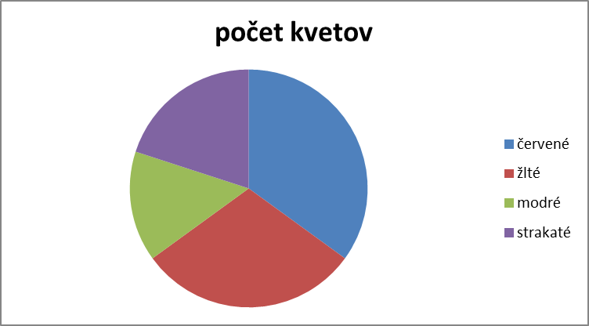

|  |  |  |  |
| --- | --- | --- | --- |
|  |  |  |  |
| farba | počet | Počet % | uhly |
| červené | 350 | 35 | 126 |
| žlté | 300 | 30 | 108 |
| modré | 150 | 15 | 54 |
| strakaté | 200 | 20 | 72 |
| spolu | 1000 | 100 | 360 |

|  |  |  |  |  |  |  |  |
| --- | --- | --- | --- | --- | --- | --- | --- |
| B skupina | 1. | 6 | 40 | 40 | 4,3 | 450 | 90 |
|  | 2. | 60 | 17,2 |  |  |  |  |
|  | 3. | 5% | 36% |  |  |  |  |
|  | 4 | 300 |  |  |  |  |  |
|  | 5 | 354€ |  |  |  |  |  |
|  | 6 | 128€ |  |  |  |  |  |
|  | 7 | 2,5% |  |  |  |  |  |
|  | 8 | 240 m |  |  |  |  |  |
|  | 9 |  |  |  |  |  |  |
|  | 10 | γ=27°10' | ß=97°10' | γ'=152°50' | α'=124°20' |  |  |
|  |  |  |  |  |  |  |  |

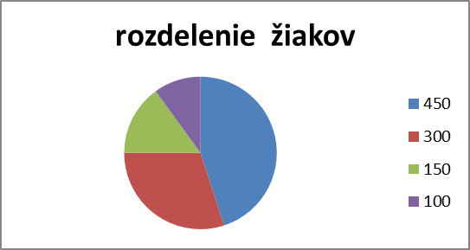

|  |  |  |  |
| --- | --- | --- | --- |
| žiaci | počet | Počet % | uhly |
| Z mesta | 450 | 45 | 162 |
| Do 10 km | 300 | 30 | 108 |
| Do 20 km | 150 | 15 | 54 |
| Nad 20 km | 100 | 10 | 36 |
| spolu | 1000 | 100 | 360 |